TISKOVÁ ZPRÁVA – Nemocnice Sokolov 13.2. 2020
V Sokolovské nemocnici vznikne nové Transfuzní dárcovské centrum

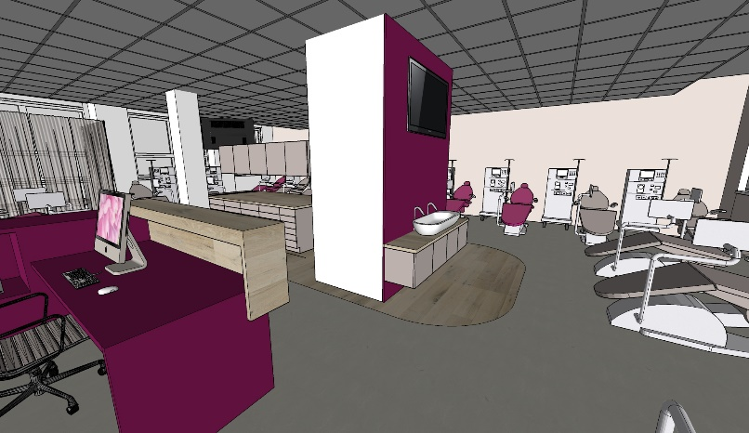
Nemocnice Sokolov otevře na začátku 2. čtvrtletí letošního roku nové moderní Transfuzní dárcovské centrum. Budovaná transfuzní stanice v nevyužitých prostorách pavilonu C bude sloužit nejen pro odběry krve, ale i krevní plazmy a také jako registr dárců kostní dřeně. Do revitalizace a vybavení místností provozovatel nemocnice, společnost Penta Hospitals CZ, investuje řádově miliony korun.

V pavilonu C již má stávající Transfuzní oddělení své laboratoře a kanceláře, samotné odběrové místo se dosud nachází mimo areál nemocnice asi pět minut chůze. Po otevření nového centra bude provoz stávajícího odběrového místa ukončen.

„Nové prostory bude tvořit velký odběrový sál s příslušenstvím, dále vyšetřovna lékaře, recepce, čekárna a jídelna. Na návrhu celkové podoby vzhledu centra spolupracoval celý tým našeho oddělení. Po stěhování tak bude oddělení pohromadě a ještě se zlepší vzájemná koordinace celého kolektivu zdravotnického personálu,“ říká primářka Transfuzního oddělení Nemocnice Sokolov Zuzana Fialová.

Nové centrum bude mít několikanásobně vyšší počet odběrových křesel, které bude obsluhovat více odběrových sester. Rozšíří se také provozní doba centra, což umožní dárcům větší flexibilitu objednání se na určitý čas, který jim vyhovuje. Objednat k odběru se přitom budou moci pohodlně přes formulář na webu.

Na dárce bude čekat moderní komfortní prostředí špičkového zdravotnického zařízení. I když se nachází v areálu nemocnice, záměrem provozovatele je, aby se lidé v dárcovském centru cítili více jako doma než u lékaře. Interiér navrhlo designové studio a výsledkem je nejen sladění celého prostoru a moderního vybavení, ale i použití příjemných barev a motivů. Pro dárce bude k dispozici kvalitní Wi-Fi připojení.

„Velmi si vážíme dobrovolného dárcovství a našim dárcům chceme návštěvu co nejvíce zpříjemnit. Chceme jim dát najevo, že nám na nich záleží a zároveň podpořit dárcovství jako takové. To by mělo být běžnou součástí života zdravých lidí,“ dodává tisková mluvčí sokolovské nemocnice Markéta Singerová.

Darováním krve nebo plazmy mohou lidé zachránit zdraví nebo i lidský život, celý proces přitom trvá řádově desítky minut. Odběr plazmy, tzv. plazmaferéza, trvá zhruba 40 minut a spočívá v odfiltrování plazmy z odebírané krve. Ta se pak vrátí zpět do tělního oběhu. U samotného odběru krve je akce o polovinu kratší.

Z odebrané krevní plazmy se vyrábí životně důležité léky. Ty se využívají například při léčbě těžkých popálenin, u pacientů s rakovinou, hemofilií a u řady dalších nemocí. Plazmu nelze, stejně jako krev, uměle vyrobit a proto je velmi důležité dobrovolné dárcovství.

Důležitou součástí transfuzního oddělení je kontaktní místo pro registraci dárců kostní dřeně. Transfuzní oddělení spolupracuje s plzeňským i pražským registrem dárců kostní dřeně, u pražského registru je horní věková hranice 40 let, což nyní umožňuje registraci i této věkové skupině zájemců. Standardní podmínky pro vstup dárců do registru kostní dřeně je věk od 18 do 35 let.

Nemocnice Sokolov: Nemocnice Sokolov byla založena před více než 100 lety, soustředí se na kvalitu poskytovaných služeb v bezpečném prostředí a klientský přístup. Je nestátním zdravotnickým zařízením s více než 300 lůžky a téměř 700 zaměstnanci. Od dubna 2017 ji spravuje společnost Penta Hospitals CZ.
Kontakt: Markéta Singerová, tisková mluvčí Nemocnice Sokolov: marketa.singerova@nemocnicesokolov.cz, tel:733 673 761, www.nemosok.cz.

